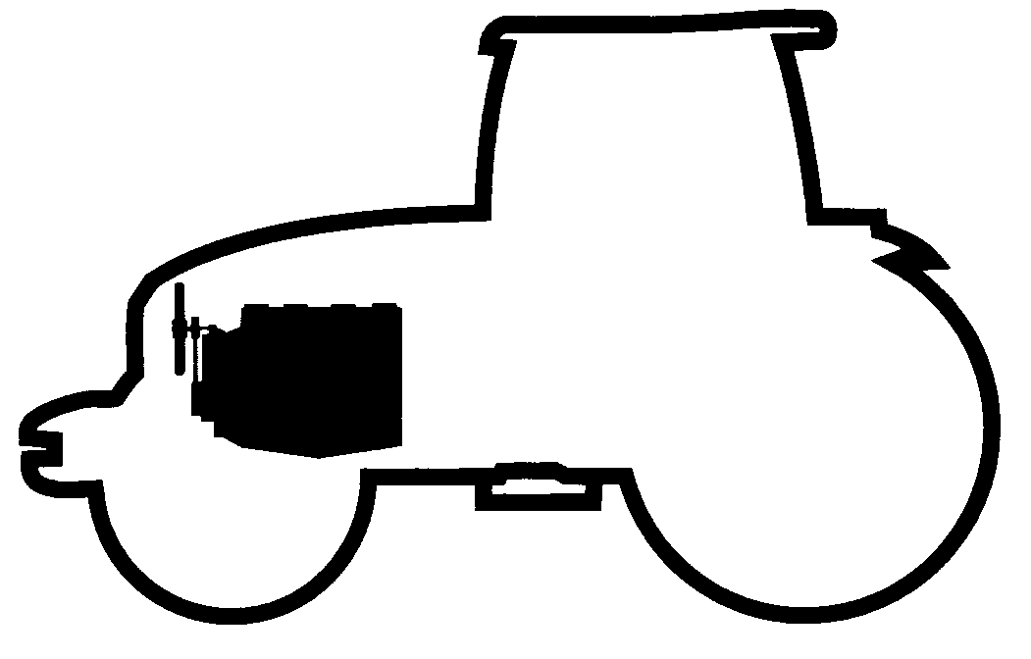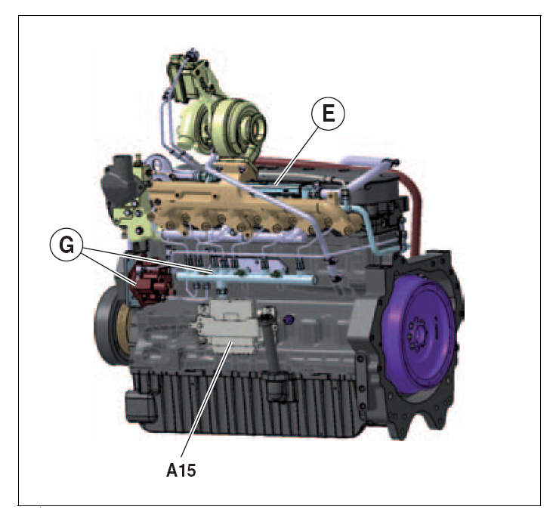
Tracteur CLAAS Axion 850
MOTEUR DPS TIER III
E2 : ÉPREUVE DE TECHNOLOGIE
SOUS-ÉPREUVE E 21 : ANALYSE ET DIAGNOSTIC

- Unité U 21 –

DOSSIER TRAVAIL

Feuille DT 2/6 | /20
Feuille DT 3/6 | /40
Feuille DT 4/6 | /25
Feuille DT 5/6 | /30
Feuille DT 6/6 | /25
Total | /140
Note | /20

- DOSSIER TRAVAIL : Identifié DT, numéroté DT 1/6 à DT 6/6

Le Dossier Travail est à rendre dans son intégralité en fin d’épreuve et sera agrafé à une feuille de copie par le centre d’examen

N° 40025211 | Baccalauréat Professionnel |  | Session 2014 |  | U 21
MAINTENANCE DES MATÉRIELS  Option A : agricoles |  |  |  |  | DT  1 / 6
E2 Épreuve de technologie  Sous-Épreuve E21 Analyse et diagnostic |  | Durée : 3 h |  | Coef. : 1,5

ÉTUDE DU SYSTÈME D’INJECTION DU MOTEUR DPS TIER III

Un client possédant un tracteur Claas Arion 850 Tier3 vous l’apporte à l’atelier.
Selon lui, pendant l’utilisation au labour, un code erreur est apparu id774Ah. Il a constaté
un manque de puissance à tous les régimes.

1/ ANALYSE DU CIRCUIT D’INJECTION :

  - Quels sont les avantages de l’injection haute pression par rapport à une injection
classique ?
____________________________________________________________________________________________________________________________________________________________________________________________________________________________________________________________________________________
_____________________________________________________________________

1-2 Quelles sont les précautions à prendre avant d’intervenir sur un circuit d’injection HP ?

_______________________________________________________________________________________________________________________________________________________________________________________________________________

1-3 Complétez la nomenclature du circuit ci-dessous.

/2

/2

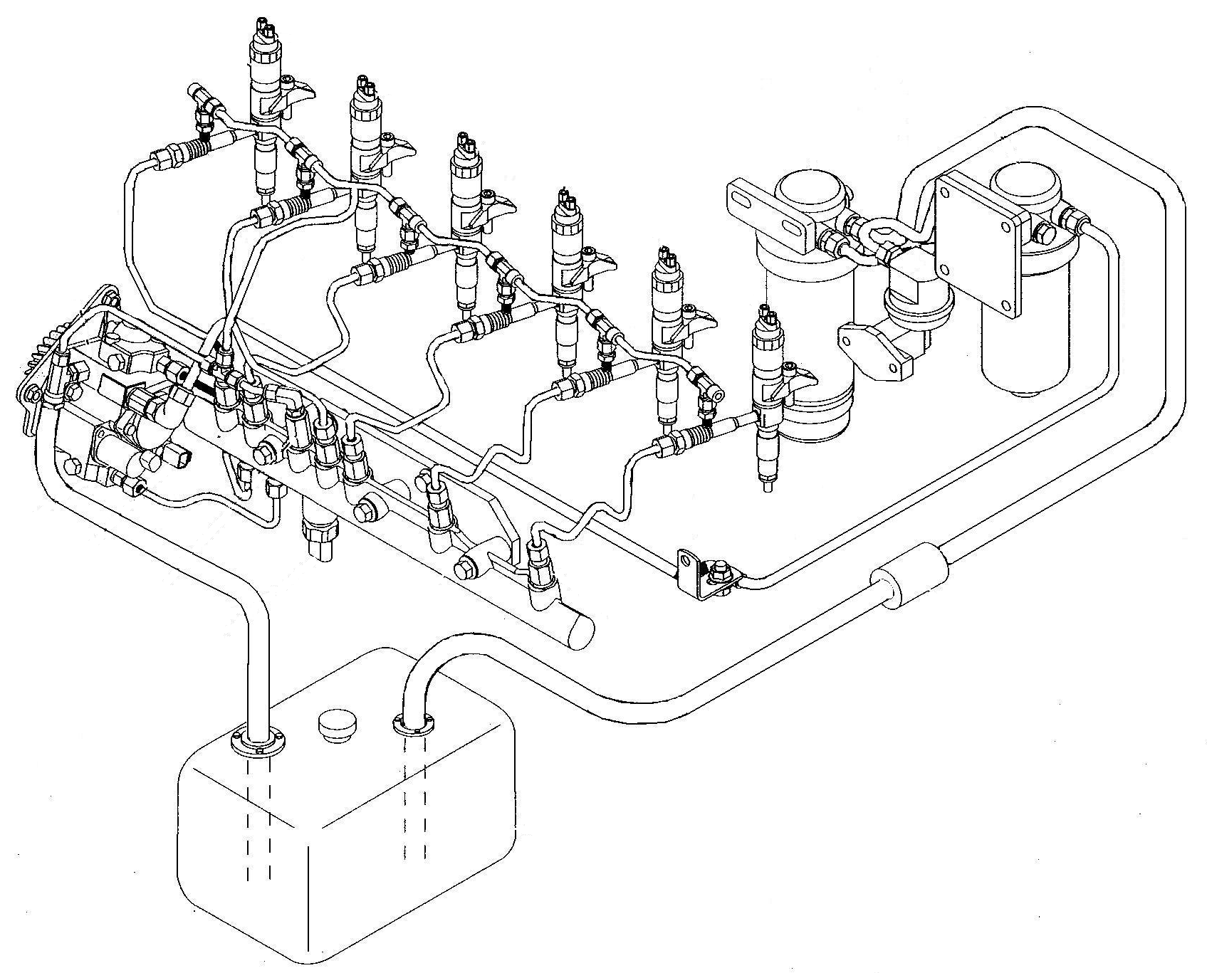

/8
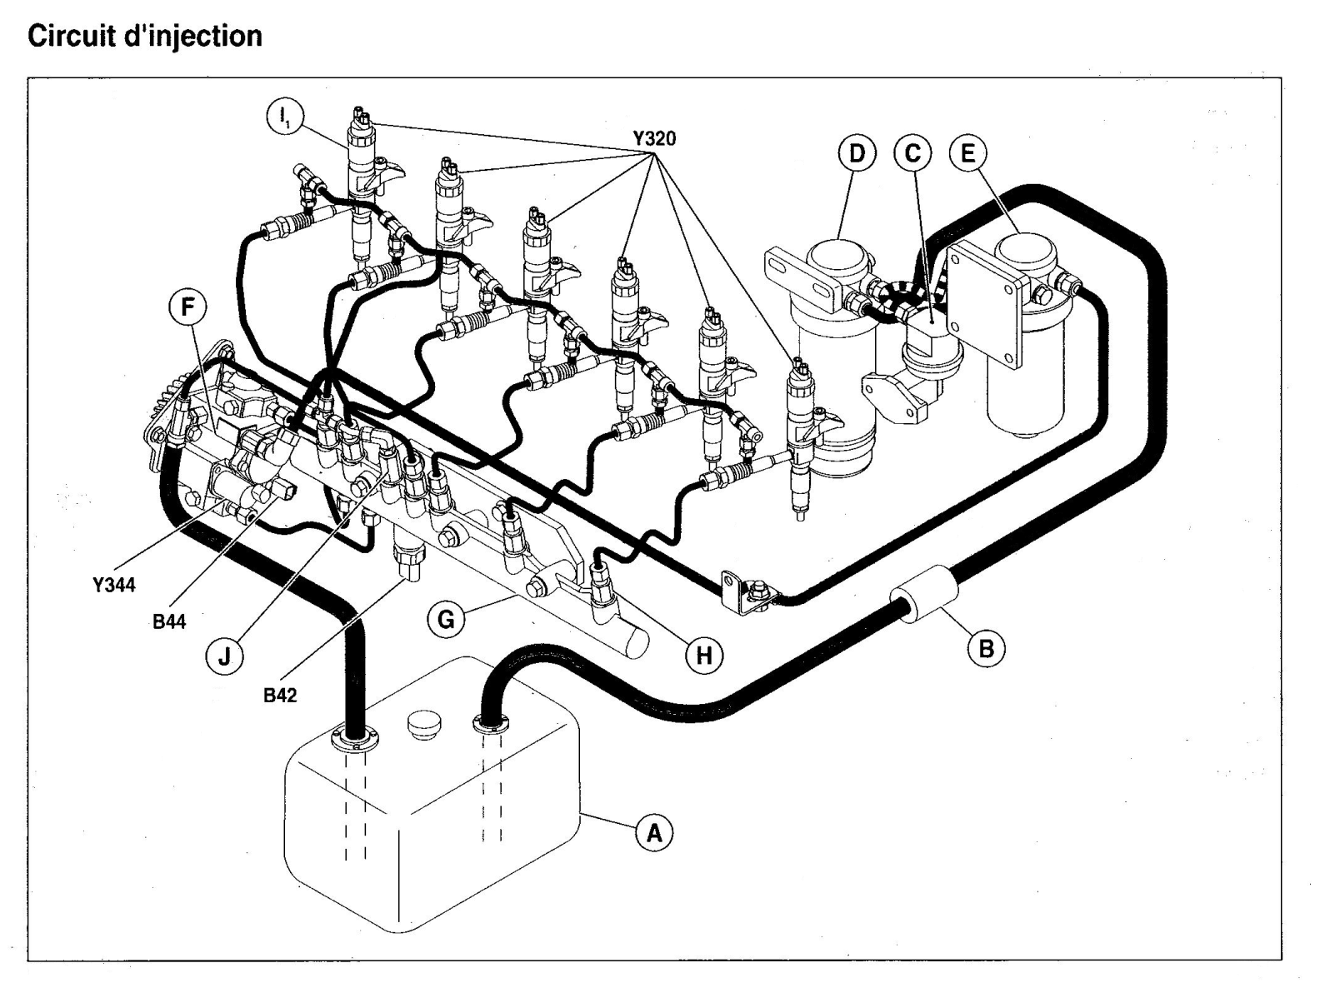

Total /20
Total /20

A |  | H | Clapet de refoulement
B | Pré-filtre à tamis | I
C | Pompe d’alimentation | J | Limiteur de pression
D | Filtre 30μ | B42
E | Filtre 2μ | B44
F |  | Y320
G |  | Y344

1-4 Coloriez les différents circuits sur la vue ci-dessous
Aidez-vous également du schéma DT 3/6

Rouge : Circuit HP Vert : Circuit BP
Jaune : Circuit d’aspiration Bleu : Circuit de retour

/8

2/ Schéma symbolisé du circuit d’injection

2-1 - Entourez en bleu les composants suivants :

- pompe d’alimentation
- électrovanne de dosage
- rampe commune

2-2 - Représentez dans les bulles le refroidisseur K, le limiteur de pression J
et le limiteur de pression de F.

2-3 - Représentez l’injecteur I₂ en position injection.

2-4 - Repassez en rouge le circuit HP, en bleu le circuit de retour et en orange
la pression de pilotage de l’injecteur I₂ (chambre E).

/3
/6
/6
/8

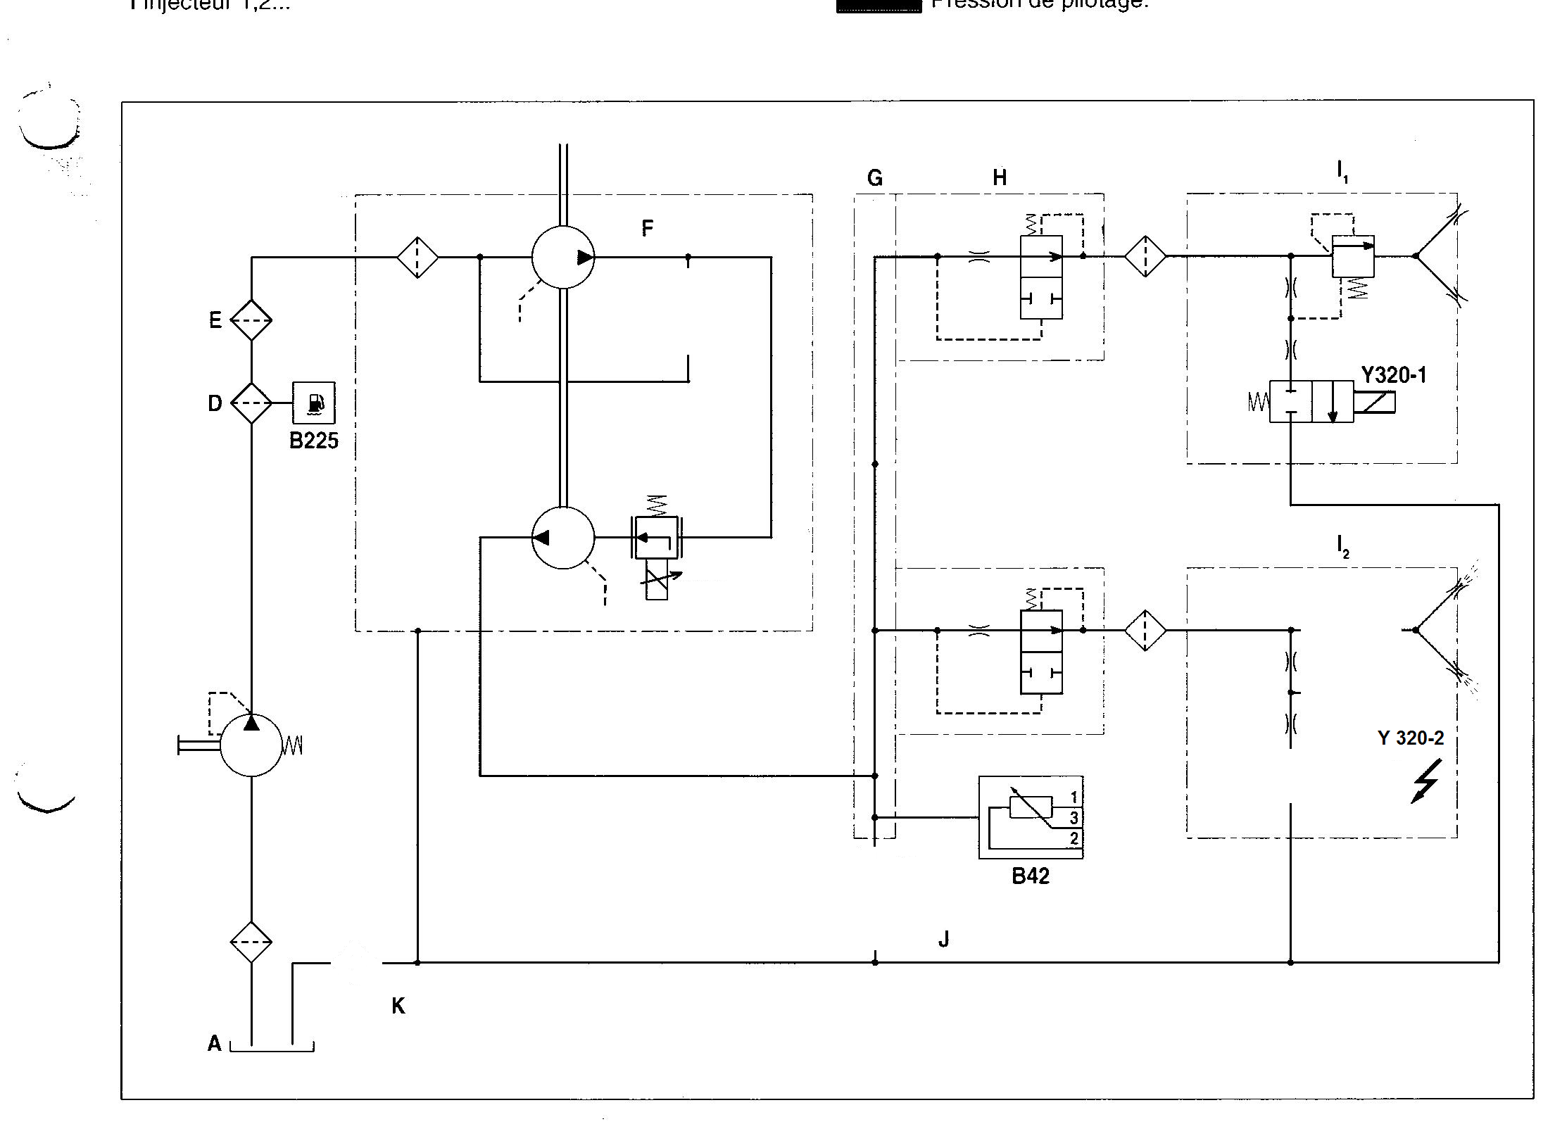

3/ Fonctionnement de l’injecteur
Sur les vues de l’injecteur ci-dessous :

3-1 - Complétez les repères.

3-2 - Coloriez en rouge la HP, en bleu le retour et en orange la pression de pilotage.

3-3 - Au niveau de l’injecteur, de quels paramètres dépend le débit injecté ?

- _____________________________________________________________

- _____________________________________________________________

/5
/4
/8

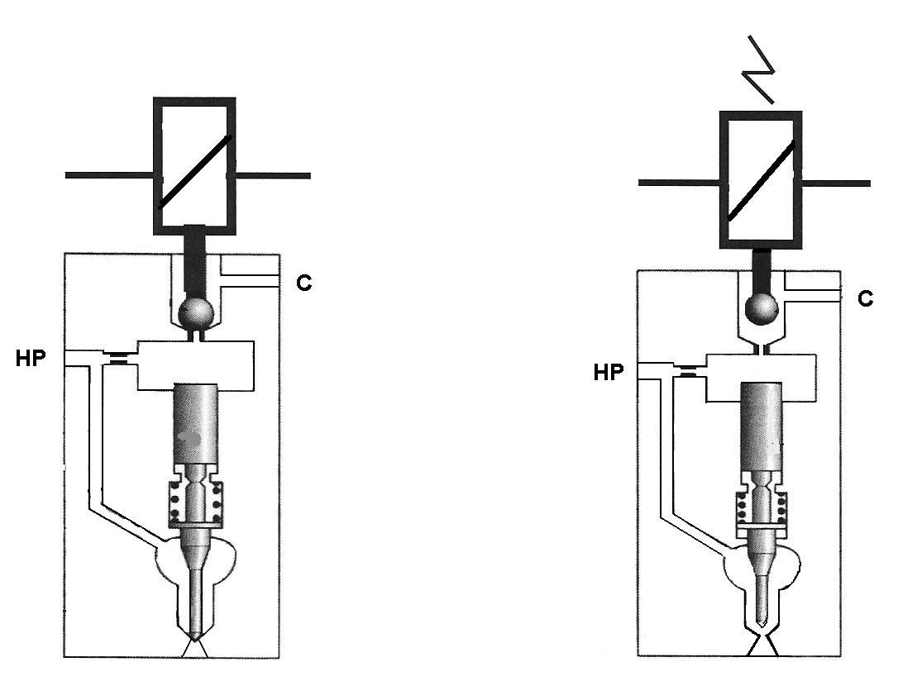

Injection
Repos

Total /40

4/ Complétez le synoptique du calculateur A15 (Indiquez le nom et le repère des composants) :
/15

MODULE

ENG

A15
________________________________________
__________________________________________
__________________________________________
__________________________________________
__________________________________________

__________________________________________

__________________________________________

__________________________________________

__________________________________________

__________________________________________

__________________________________________

__________________________________________

__________________________________________

__________________________________________

__________________________________________

Batterie
Bus de communication
Entrées
Sorties

5/ Electrovanne de dosage Y344 (voir DR 3/6)

5-1 - Complétez la boucle de régulation de la haute pression :
/6

Module A15

Rampe
commune
Liaisons électriques
Liaisons hydrauliques

5-2 - Quelle est la pression maximum du circuit ?

- _______________________________________________________

5-3 - Quel est le mode de commande de l’électrovanne Y344 ?

- ______________________________________________________

Signal de commande de l’électrovanne de dosage Y344
(Relevé à l’oscilloscope aux bornes de l’électrovanne)

/2

/2

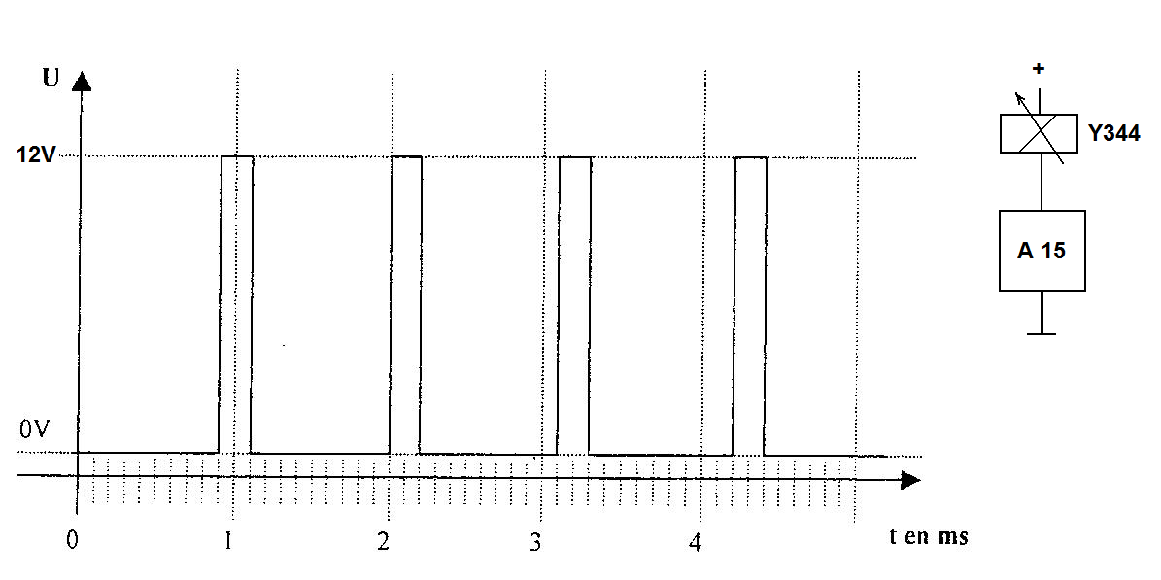

Total /25
1 graduation = 0,1 ms

5-4 - Calculez la fréquence du signal de commande (détaillez vos calculs) :

- ________________________________________________________________

_________________________________________________________________

5-5 - Calculez le rapport cyclique de commande RCC = (temps de Cde / période) x100 :

_________________________________________________________________

_________________________________________________________________

/5
/5

6/ Signal du capteur de position du vilebrequin et régime moteur

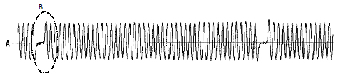
5 ms

6-1 - Quel est le type du capteur ?

- __________________________________________

6-2 - Que représente le signal de la zone B ?

- _______________________________________________________________

6-3 - Calculez la fréquence du signal émis par le capteur (détaillez vos calculs) :

- _______________________________________________________________

________________________________________________________________

6-4 - Quelle serait alors, d’après le graphique DR6/6, le régime de rotation du moteur ?

________________________________________________________________

/2

/2

/4

/2

17/ Recyclage des gaz d’échappement

7-1 - Quelle est la fonction du système EGR ?

- ___________________________________________________________________

____________________________________________________________________

7-2 -A partir de quelles conditions le système EGR entre en action ? (indiquez les valeurs)

- ___________________________________________________________________

- ___________________________________________________________________

- ___________________________________________________________________

7-3 - Repassez en rouge le circuit de recyclage des gaz d’échappement sur le schéma
ci-dessous (M38 est alimentée).

/2

/6

/2

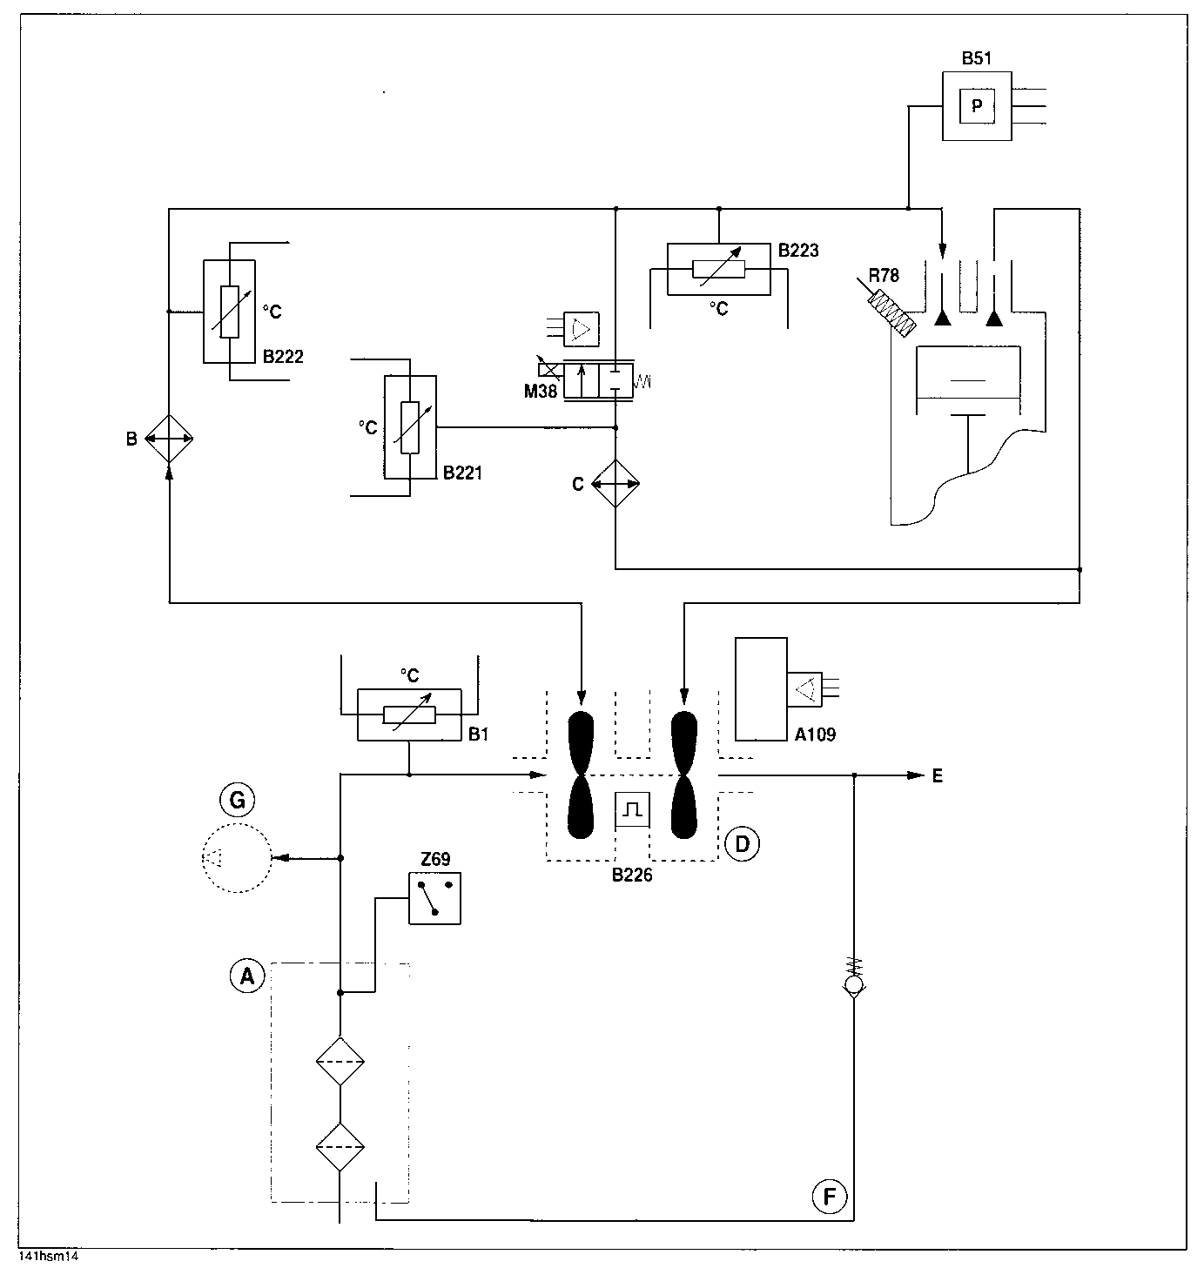

Total /30

8/ DIAGNOSTIC : Suite au code erreur id774Ah qui s’affiche sur l’écran du tableau de bord Vous devez effectuer un diagnostic

8-1 - Quel est le composant en cause ? (indiquez le repère)

____________________________________________________________________

8-2 -Justifiez le manque de puissance du moteur dans ce cas :

______________________________________________________________________

______________________________________________________________________

______________________________________________________________________

______________________________________________________________________

______________________________________________________________________

______________________________________________________________________

8-3 - Complétez le tableau des contrôles à effectuer pour valider ce diagnostic :
/5
/18
/2

Contrôles effectués | Conditions et Points de contrôle (Indiquez les repères des bornes)  /10 | Moyens de contrôle  /4 | Valeurs à relever  /4
Continuité du capteur
Tension d’alimentation
Fréquence
Continuité du circuit

Total /25

